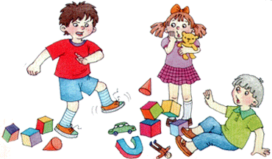

«Агрессивность - это отчаяние ребёнка, который ищет признания и любви»
Г. Эберлейн

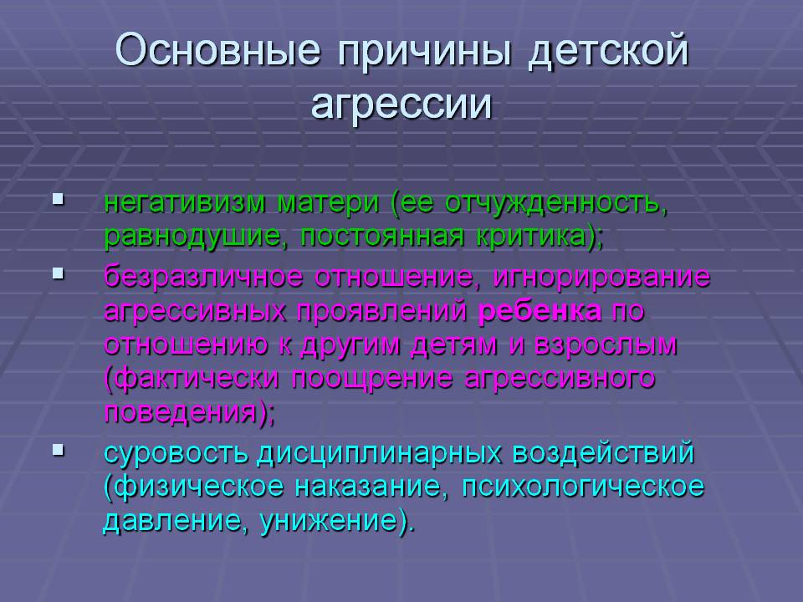

Что же делать?
• Контролировать ребёнка и одновременно учить его контролировать свою агрессию и выражать свои эмоции приемлемыми способами, не нанося вреда другим.
• Замечать, когда ребёнок ведёт себя неагрессивно и поощрять его за это.
Некоторые принципы общения.
1. Работу по коррекции агрессивного поведения детей следует начинать с Вами, родители. Помните, что ребёнок не может измениться к лучшему, если не произойдут необходимые изменения в семье.
2. Пусть ребёнок в каждый момент чувствует, что Вы его любите, цените и принимаете, что он Вам нужен. Не стесняйтесь его лишний раз приласкать и пожалеть.
3. Показывайте личный пример эффективного поведения, не допускайте вспышек гнева и нелестных высказываний о других людях.
4. Запрет и повышение голоса – самые неэффективные способы преодоления агрессивности. Лишь поняв причины такого поведения, можно надеяться на улучшение.
5. Формируйте способность к сопереживанию и сочувствию.
6. Дайте ребёнку возможность выплеснуть свою агрессию, сместить её на другие объекты (например, поколотить подушку) .
7. Не подавляйте попытки «самоутверждения» ребёнка, отнеситесь с пониманием, старайтесь спокойно договориться.

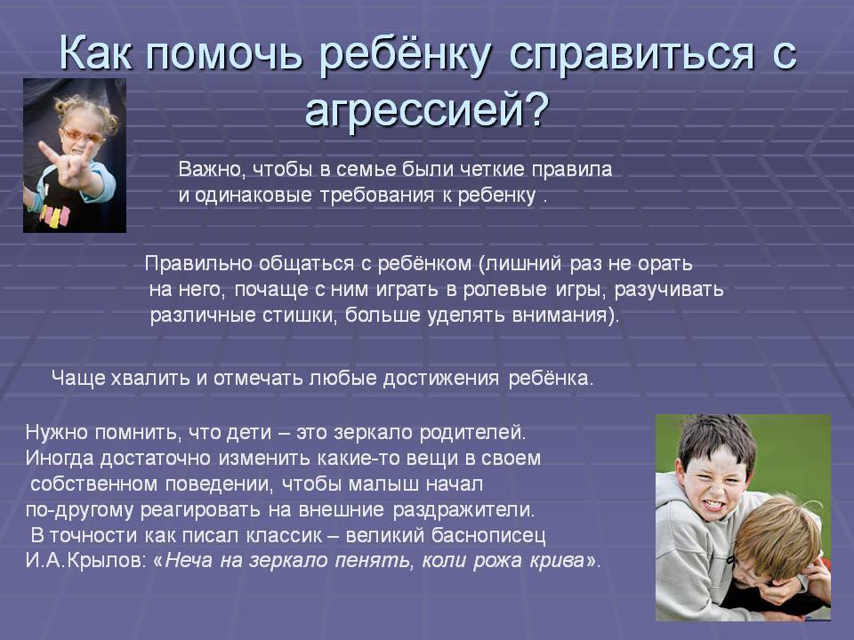

Рекомендации родителям по профилактике и коррекции детской агрессивности:
- сказкотерапия;
- психотехнические освобождающие игры;
- режиссерские игры.

Содержание предложенных
методических приемов
Сказкотерапия - это чтение литературных произведений, в которых раскрывается сила добра и слабость зла.
После чтения необходимо провести беседу. В ходе ответов на поставленные вопросы ребенок учатся давать собственную оценку действиям и поступкам героев.
Психотехнические освобождающие игры направлены на ослабление внутренней агрессивной напряженности ребенка, на осознание им своих враждебных переживаний, приобретение эмоциональной и поведенческой стабильности. Освобождающие игры (типа всевозможных «бросалок», «кричалок») -это своеобразный канал для выпуска разрушительной энергии в социально приемлемой форме.
В основе агрессии лежит гнев, именно от него следует научиться освобождаться. Конечно, это не означает, что всем дозволено драться кусаться. Просто мы должны научиться сами и научить детей выражать свои чувства приемлимыми, неразрушительными способами.
Игры для снятия агрессии:
Игра «Цыплята»
Ребенку предлагается приготовить «корм» для цыплят, то есть разорвать лист бумаги на мелкие-мелкие кусочки.
Игра «Молчанка»
Эта игра проводится с командами «Стоп! » или «Замри! » Агрессивные дети не только эмоционально и моторно разряжаются, но и приобретают элементарные навыки самообладания, развивают способность к самоконтролю за своими эмоциями и поступками.

Игра-упражнение «Где прячется злость? »
Ребенок закрывает глаза, одну руку с вытянутым указательным пальцем поднимает вверх. Не открывая глаз, нужно словом или жестом ответить на вопросы: «Где у вас злость прячется? В коленях, в руках, в голове, в животе? А гнев? А раздражение? А грусть? А радость? »
Очень полезны для снятия агрессии игры с водой, песком, глиной. Летом разрешите даже очень маленькому ребенку повозиться в песке (сухом и мокром, в воде. В холодное время года Это можно заменить купанием в ванне. Дети любят переливать воду из одной емкости в другую.
Снимает напряжение лепка из воска, пластилина, теста. Лепите фигурки, придумывайте истории с ними.
Хорошо снимает напряжение, создает положительный эмоциональный фон – рисование красками.
"Высказаться", выплеснуть накопившуюся энергию помогут сказки и ролевые игры с игрушками. Придумывайте различные сюжеты, в том числе и те, которые имеют место в жизни вашего ребенка. Освоив в игре правильную стратегию поведения, ребенку будет легче повести себя подобным образом и в реальной жизни.
В режиссерской игре ребенок распределяет все роли между игрушками, а на себя принимает функцию режиссера. Ребенок имеет возможность самостоятельно организовывать игровую ситуацию, выбирать сюжет, регулировать взаимоотношения между персонажами, мотивировать их поступки и создавать характеры. Выполняя психотерапевтическую функцию (ребенок может проявить свою агрессию, «спрятавшись» за куклу-персонаж, эта игра решает еще педагогические коррекционно-развивающие задачи. Поскольку агрессивный ребенок сам руководит всеми куклами - «агрессором», «провокатором», «жертвами», «свидетелями», - то он невольно встает на место каждого персонажа. Иными словами, помимо «агрессора» ему приходится побывать и в роли «жертвы», осознать ее положение. Таким образом, в режиссерской игре ребенок учится оценивать конфликтную ситуацию с нескольких точек зрения, находить различные варианты поведения в ней и выбирать приемлемый. Кроме того, у ребенка развивается способность координировать свое поведение с поступками других людей.
В заключении, можно напомнить, что агрессия присуща практически всем детям как оборонительная реакция. Поэтому не следует жестко пресекать нормальные агрессивные реакции ребенка, важно лишь научить проявлять их в адекватной и социально приемлемой форме.

